UNIVERSIDAD CENTROAMERICANA
JOSÉ SIMEÓN CAÑAS



“Diseño e Implementación de Base de Datos Relacional (SQL Server) para el Control Operacional de Gimnasios’’
Proyecto de Administración de Bases de Datos

Ingeniero:
James Edward Humberstone Morales

Integrantes:
Gerardo Andrés Landaverry Huezo - 00137224
Steven Junfeng Chen Zhong - 00091523
Daniel Alexander Sermeño Chinchilla - 00030022
Diego Otoniel Méndez Cabrera - 00010023
René Eduardo González Iraheta - 00128624

ANTIGUO CUSCATLÁN, 20 DE NOVIEMBRE 2025

Introducción
En un mundo donde la digitalización y la eficacia son cruciales para mantener la competitividad, este proyecto propone la creación de una base de datos relacional sólida, escalable y segura, que centralice datos vitales y facilite el proceso de toma de decisiones.
El sistema de gestión de gimnasios LandasGYM se presenta como una solución completa para satisfacer las exigencias operativas, administrativas y de control que enfrentan los gimnasios en la actualidad.
El sistema permite que un grupo de administradores predeterminados puedan gestionar de manera ordenada y eficiente la información de los gimnasios, los usuarios, los procesos de inscripción, la programación de las clases, el seguimiento de los pagos y la supervisión del inventario y mantenimiento de equipos, asegurando la integridad y coherencia de los datos adoptando de políticas de seguridad desde usuarios y roles diferenciados, auditorías que a través de triggers administran el ingreso, eliminación y actualización de la información dentro de la base.
Además de una estrategia clara para el respaldo y la recuperación del sistema que garantiza que la base de datos no solo actúe como un depósito de información, sino también como un sistema seguro, confiable y capaz de adaptarse a futuros crecimientos.
Esta introducción tiene la intención de ofrecer una visión general sobre el propósito, el alcance y la importancia del proyecto, proporcionando el contexto necesario para entender las decisiones técnicas y funcionales que se han tomado durante el desarrollo del sistema.

1. Sistema Elegido
- Nombre del Sistema: LandasGYM.
- Tipo: Base de datos Relacional (SQL Server).
- Objetivo Principal: Administrar gimnasios, miembros, clases, utilerías (equipamiento), mantenimientos, y el registro de pagos/facturación.
- Estructura: El diseño se basa en la separación de responsabilidades utilizando esquemas (schemas) para organizar las tablas y mejorar la seguridad:
  - MiembrosAlmacenados (Para miembros y categorías).
  - ElementosGimnasio (Para la infraestructura: Gimnasio, Clases, Utilerías).
  - RegistrosAlmacenados (Para las transacciones: Pagos, Pagos_Archivados Inscripciones, Mantenimientos).

Modelo de Base de Datos: Entidad-Relación (E-R)
La estructura de la base de datos sigue el modelo Entidad-Relación (E-R). Este modelo se caracteriza por representar el mundo real como un conjunto de entidades (objetos o cosas) que poseen atributos y se conectan mediante relaciones.
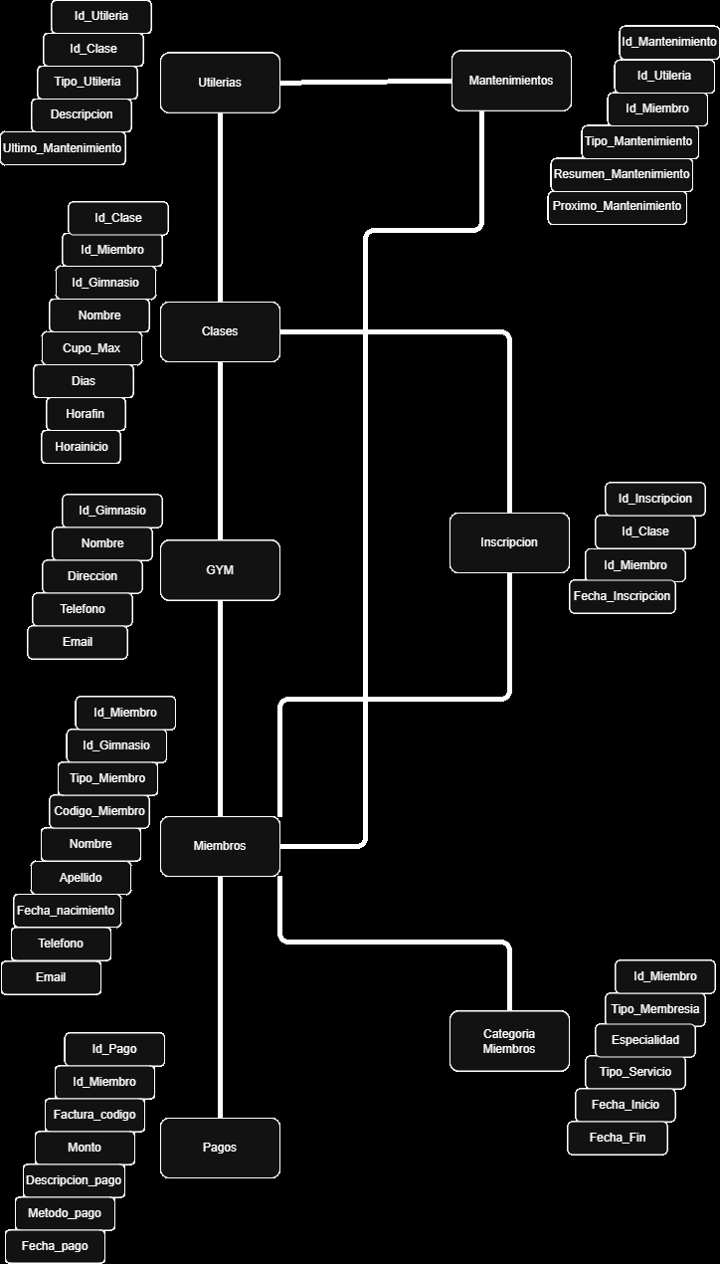

Las características clave de este diseño son:
- Esquemas Lógicos (Schemas): La base de datos está organizada en esquemas para mejorar la seguridad y la administración: ElementosGimnasio, MiembrosAlmacenados y RegistrosAlmacenados.
- Roles y Permisos: Se han definido roles específicos (L_ESTUDIANTE con db_datawriter para la inserción/modificación de datos y L_PROFESOR con db_datareader para la visualización de datos), implementando un modelo de seguridad por capas.
- Integridad Referencial: Se garantiza mediante el uso de claves primarias (PK) y claves foráneas (FK), asegurando que las relaciones entre tablas sean válidas y coherentes.

El modelo E-R se fundamenta en cinco entidades principales que se relacionan a través de claves primarias (PK) y foráneas (FK):
Entidad | Descripción | Relaciones Clave
Gimnasio | El centro físico o sucursal. | 1:N con Miembros y Clases
Miembros | Información personal de todas las personas. Se subdivide en Socio, Entrenador y Empleado (relación 1:1 con CategoriaMiembros). | N:1 con Gimnasio
Clases | Actividades grupales o sesiones. | N:1 con Gimnasio
Utilerias | Equipos de entrenamiento. | N:1 con Clases
Pagos | Transacciones financieras de membresías o salarios. | N:1 con Miembros

Relaciones
Inscripciones: Conecta Miembros (Socio) y Clases en una relación N:M (muchos a muchos).
Mantenimientos: Conecta Utilerías y Miembros (Empleado), registrando qué empleado realizó el mantenimiento al equipo.

LOGGINS Y USUARIOS
Configuración del Usuario ESTUDIANTE (Alto Privilegio)
Este conjunto de comandos crea un usuario con control total sobre la base de datos:
- Login Creado: L_ESTUDIANTE con la contraseña 'Estudiantes1'. Las opciones CHECK_POLICY = ON y CHECK_EXPIRATION = ON aseguran que la contraseña cumpla con las políticas de seguridad.
- Usuario Creado: U_ESTUDIANTE se crea dentro de la base de datos y se vincula al Login.
- Permisos Asignados: El usuario U_ESTUDIANTE se añade al rol fijo de base de datos db_owner. Este rol le otorga al usuario permisos administrativos completos sobre la base de datos, lo que incluye la capacidad de modificar estructuras, leer, escribir y eliminar cualquier dato.

Configuración del Usuario PROFESOR (Bajo Privilegio)
Este conjunto de comandos crea un usuario con permisos limitados, enfocado en la consulta de datos:
- Login Creado: L_PROFESOR con la contraseña 'Profesor1', también sujeto a las políticas de seguridad (CHECK_POLICY y CHECK_EXPIRATION).
- Usuario Creado: U_PROFESOR se crea y se vincula al Login.
- Permisos Asignados: El usuario U_PROFESOR se añade al rol fijo de base de datos db_datareader. Este rol le permite al profesor solo leer (consultar) datos de todas las tablas y vistas, pero le niega la capacidad de modificar, insertar o eliminar cualquier información.

PROCEDIMIENTOS GENERALES
Estos procedimientos sirven para agregar nuevos datos al sistema:
Concepto | Propósito | Condición de ejecución
dbo.IngresarNuevoGimnasio | Crea un gimnasio con su información básica. | Se ejecuta cuando se necesita registrar un nuevo gimnasio en el sistema.
dbo.IngresarNuevoMiembro | Registra al miembro (Socio, Entrenador o Empleado), lo inserta en la tabla Miembros, crea automáticamente su categoría en CategoriaMiembros y valida que los datos sean correctos. | Se ejecuta cuando una nueva persona (socio, entrenador o empleado) se incorpora al gimnasio.
dbo.IngresarNuevaClase | Agrega una clase y la asocia al gimnasio y al entrenador. | Se ejecuta cuando se programa una nueva clase y se le asigna un gimnasio y un entrenador.
dbo.IngresarNuevaInscripcion | Registra que un miembro se inscribió a una clase. | Se ejecuta cuando un miembro realiza la inscripción a una clase.
dbo.IngresarNuevaUtileria | Agrega una nueva herramienta/equipo y la enlaza a una clase. | Se ejecuta cuando se adquiere una nueva herramienta o equipo que se asociará a una clase específica.
dbo.IngresarNuevoMantenimiento | Registra un mantenimiento hecho a una utilería. | Se ejecuta cuando se realiza un mantenimiento a una herramienta o equipo ya registrado.
dbo.IngresarNuevoPago | Calcula e inserta un pago según el tipo de miembro (socio, entrenador o empleado). | Se ejecuta cuando se necesita registrar un nuevo pago realizado por o a un miembro.
dbo.ArchivarPagosDeMiembro | Pasa los pagos de un miembro a la tabla de Pagos_Archivados antes de eliminarlo completamente. | Se ejecuta antes de eliminar permanentemente a un miembro, para conservar su historial de pagos.

Procedimientos de Actualización (UPDATE)
Permiten modificar información sin afectar otros campos:
Concepto | Propósito | Condición de ejecución
dbo.ActualizarGimnasio | Modifica los datos básicos de un gimnasio (Nombre, Dirección, Teléfono, Email). Valida que el Id_Gimnasio exista antes de actualizar. | Se ejecuta cuando se requiere cambiar o corregir la información de contacto o detalles de una sucursal del gimnasio.
dbo.ActualizarMiembro | Actualiza la información personal del miembro (Nombre, Teléfono, Email, etc.) en la tabla Miembros y, además, actualiza o inserta sus datos específicos de categoría (Membresía, Especialidad o Servicio) en CategoriaMiembros. | Se ejecuta cuando un miembro cambia su información personal, o cuando sus detalles de membresía, especialidad o servicio necesitan ser modificados.
dbo.ActualizarClase | Modifica los detalles de una clase, incluyendo su gimnasio asociado, nombre, cupo máximo, días y horario. | Se ejecuta cuando hay cambios en el cronograma, la ubicación o los detalles de una clase existente.
dbo.ActualizarInscripcion | Permite cambiar la clase o el miembro asociados a una inscripción ya registrada, o modificar su fecha de inscripción. | Se ejecuta para corregir errores en un registro de inscripción o cuando un miembro necesita ser reasignado a otra clase.
dbo.ActualizarUtileria | Modifica la clase asociada, el tipo, la descripción y la fecha del último mantenimiento de una herramienta o equipo. | Se ejecuta para actualizar la información de inventario o el estado de un equipo.
dbo.ActualizarMantenimiento | Modifica los detalles de un registro de mantenimiento, como la utilería o miembro asociado, el tipo, el resumen y la fecha del próximo mantenimiento programado. | Se ejecuta para corregir o complementar la información de un mantenimiento previamente registrado.
dbo.ActualizarPago | Permite modificar los detalles de un pago ya registrado, incluyendo el miembro, el código de factura, el monto, el método de pago y la fecha. | Se ejecuta para corregir errores de registro en las transacciones de pago.
dbo.ActualizarTodoGimnasio | Este es un procedimiento maestro que llama secuencialmente a todos los procedimientos de actualización individuales (Gimnasio, Miembro, Clase, Inscripción, Utilería, Mantenimiento, Pago) dentro de una transacción para asegurar que todos los cambios se apliquen o se reviertan juntos en caso de error. | Se ejecuta cuando se necesitan realizar múltiples actualizaciones simultáneas a diferentes entidades en un solo proceso.

PROCEDIMIENTOS DE ELIMINACIÓN(DELETE)
Se encargan del borrado seguro de registros y sus dependencias:
Concepto | Propósito | Condición de ejecución
dbo.EliminarGimnasio | Elimina un gimnasio y todo lo relacionado con él en el sistema (clases, utilerías, inscripciones, pagos, etc.), asegurando una eliminación completa en cascada. | Se ejecuta cuando un gimnasio debe ser dado de baja o retirado permanentemente del sistema.
dbo.EliminarMiembro_ArchivandoPagos | Primero, guarda los pagos históricos del miembro en la tabla de archivo y luego procede a eliminar al miembro y todas sus dependencias. | Se ejecuta cuando se elimina a un miembro (Socio, Entrenador o Empleado) y es crucial mantener el registro de sus pagos por cumplimiento o auditoría.
dbo.EliminarClase | Borra la clase del sistema y todo lo que dependa directamente de ella (como inscripciones), asegurando la integridad de los datos. | Se ejecuta cuando una clase programada debe ser cancelada o eliminada de forma definitiva.
dbo.EliminarUtileria | Elimina la utilería o equipo, y gestiona sus registros de mantenimientos asociados según la configuración de la tabla (si permiten o no valores NULL). | Se ejecuta cuando una herramienta o equipo es dado de baja, se pierde o es desechado.

Políticas de Seguridad Implementadas
Se definieron dos perfiles de usuario distintos, asignando solo los permisos mínimos necesarios para su función (Principio del Menor Privilegio):
Roles | Login/Usuario | Rol de servidor/BD | Permisos
Administrativo | L_ESTUDIANTE / U_ESTUDIANTE | db_datawriter | Permiso para INSERTAR, ACTUALIZAR y ELIMINAR datos. Es el perfil que gestiona ingresos, pagos e inscripciones.
Reportes/Auditoría | L_PROFESOR / U_PROFESOR | db_datareader | Permiso de SOLO LECTURA (SELECT). Ideal para generar reportes y consultas sin riesgo de modificar la información.

Seguridad a Nivel de Esquema (Schema Security)
Las tablas se organizaron en esquemas lógicos, y la propiedad de estos esquemas se asignó al usuario de escritura (U_ESTUDIANTE), lo que controla el acceso y simplifica la gestión de permisos en futuras expansiones:
- MiembrosAlmacenados: Tablas de Miembros y Categorías.
- ElementosGimnasio: Tablas de Infraestructura (Gimnasio, Clases, Utilerías).
- RegistrosAlmacenados: Tablas Transaccionales (Pagos, Inscripciones, Mantenimientos).

- Evidencia de Consultas Optimizadas e Índices Aplicados
La optimización del rendimiento se implementó mediante el uso estratégico de índices no agrupados en campos que se utilizan frecuentemente para filtros y ordenamientos, acelerando las operaciones de búsqueda sin sacrificar la velocidad de inserción.
  - Optimización para la Búsqueda de Miembros
- Problema a Resolver: Consultas frecuentes para listar miembros por su tipo (Socio, Entrenador, Empleado).
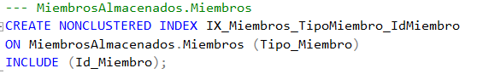
Este índice permite que las consultas que filtran por Tipo_Miembro o que lo utilizan en el WHERE clause se ejecuten más rápido, ya que el motor puede escanear un índice más pequeño en lugar de toda la tabla. La cláusula INCLUDE (Id_Miembro) convierte el índice en "cubridor" para estas búsquedas específicas.
4.2 Optimización para la Consulta de Pagos
- Problema a Resolver: Reportes que analizan el flujo de caja, filtrando por el método de pago y ordenando por la fecha.
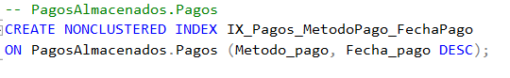
Las consultas que buscan pagos por Metodo_pago y requieren la lista de transacciones más recientes (ordenadas por Fecha_pago DESC) se ejecutan de manera extremadamente eficiente, ya que el orden de los datos ya está predefinido en la estructura del índice.

4.3 Vistas
Concepto | Propósito | Condición de Ejecución
VW_UtileriaPorClase | Muestra el inventario de equipos (Utileria) asociado a cada clase y la fecha del último mantenimiento, facilitando la revisión de recursos por actividad. | Consultas del personal de planeación o instructores para verificar disponibilidad de equipo.
VW_MantenimientoPorUtileria | Proporciona el historial detallado de los mantenimientos, indicando el tipo de servicio, el resumen y, crucialmente, el Empleado responsable de su ejecución. | Auditoría del área de mantenimiento y control de calidad de los equipos.
VW_MiembrosPorGimnasio | Lista a todos los miembros (Socios, Entrenadores, Empleados) asociados a un gimnasio específico, junto con su tipo de miembro y contacto. | Reportes de demografía de miembros o campañas de comunicación por sucursal.
VW_ClasesPorGimnasio | Muestra el catálogo completo de clases, incluyendo horario y cupo máximo, organizado por sucursal de gimnasio. | Generación de horarios públicos y control de cupo para inscripciones.

- Funciones y Triggers (Auditoria)
Concepto | Propósito | Condición de Ejecución
dbo.ObtenerTipoMiembro (Escalar) | Devuelve la clasificación principal del individuo: 'Socio', 'Entrenador' o 'Empleado', basándose en su Id_Miembro. | Usada internamente por otros procedimientos o vistas que necesiten clasificar al miembro (ej. ObtenerInscripcion).
dbo.ObtenerDetalleMiembro (Escalar) | Proporciona una descripción detallada de la membresía (Plata, Oro, Diamante), especialidad o servicio del miembro. | Para la generación de reportes de perfil o mostrar detalles en la interfaz de usuario.
dbo.ObtenerInscripcion (Tabla) | Lista las inscripciones a clases de un miembro específico, aplicando una restricción interna para mostrar resultados solo si el miembro es de tipo 'Socio'. | Para verificar el horario de clases y el estado de inscripción de un Socio.

Concepto | Propósito | Condición de Ejecución
T_BITACORA_GIMNASIO | Registra toda operación de INSERT, UPDATE y DELETE en la tabla ElementosGimnasio.Gimnasio en la tabla central de auditoría (AuditHistorial). | Cuando se modifica o elimina información sobre una sucursal del gimnasio.
T_BITACORA_MIEMBROS | Registra toda operación de INSERT, UPDATE y DELETE en la tabla MiembrosAlmacenados.Miembros. | Cada vez que un miembro es dado de alta, modificado o dado de baja.
T_BITACORA_CATEGORIAMIEMBROS | Registra toda operación de INSERT, UPDATE y DELETE en la tabla MiembrosAlmacenados.CategoriaMiembros. | Al asignar o cambiar la membresía, especialidad o servicio de un miembro.
T_BITACORA_CLASES | Registra toda operación de INSERT, UPDATE y DELETE en la tabla ElementosGimnasio.Clases. | Cuando se crea, actualiza o elimina un horario de clase.
T_BITACORA_INSCRIPCIONES | Registra toda operación de INSERT, UPDATE y DELETE en la tabla RegistrosAlmacenados.Inscripciones. | Cada vez que un socio se inscribe o se da de baja de una clase.
T_BITACORA_UTILERIAS | Registra toda operación de INSERT, UPDATE y DELETE en la tabla ElementosGimnasio.Utilerias. | Al registrar un nuevo equipo o al modificar sus datos/eliminarlo del inventario.
T_BITACORA_MANTENIMIENTOS | Registra toda operación de INSERT, UPDATE y DELETE en la tabla RegistrosAlmacenados.Mantenimientos. | Cada vez que se documenta o modifica un historial de mantenimiento de equipo.
T_BITACORA_PAGOS | Registra toda operación de INSERT, UPDATE y DELETE en la tabla RegistrosAlmacenados.Pagos. | Operación crítica: Audita cualquier transacción financiera (cobros o nóminas).

Para registrar las ejecuciones realizadas en la base hemos implementado la Auditoria: Audit-LandasGym, la cual será guardada en la misma carpea que los Backups: “C:\BackupLandasGYM”.
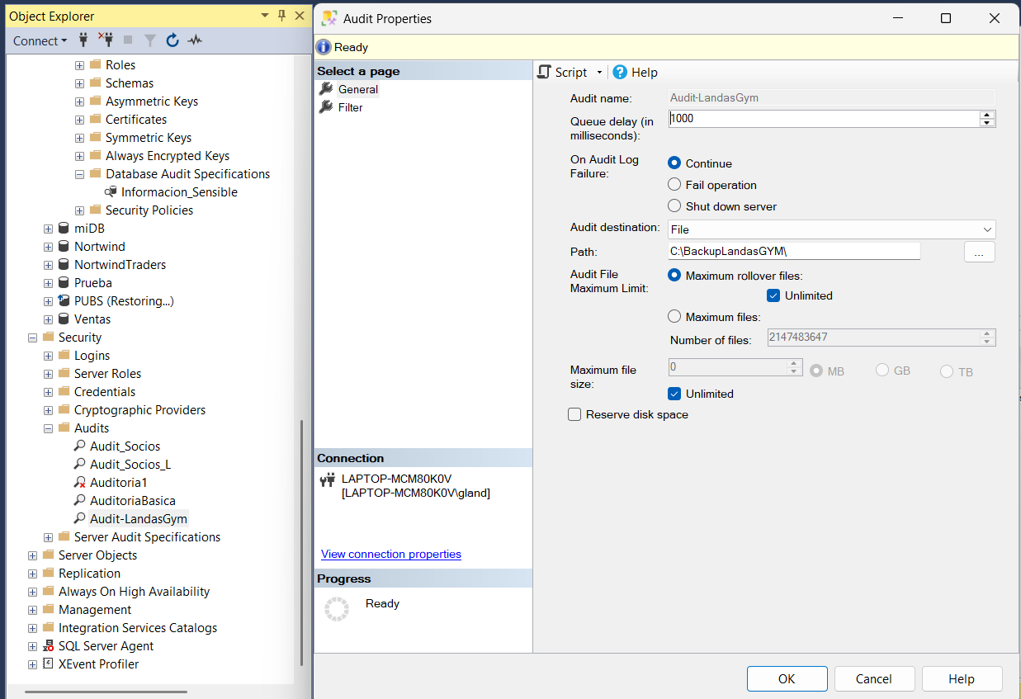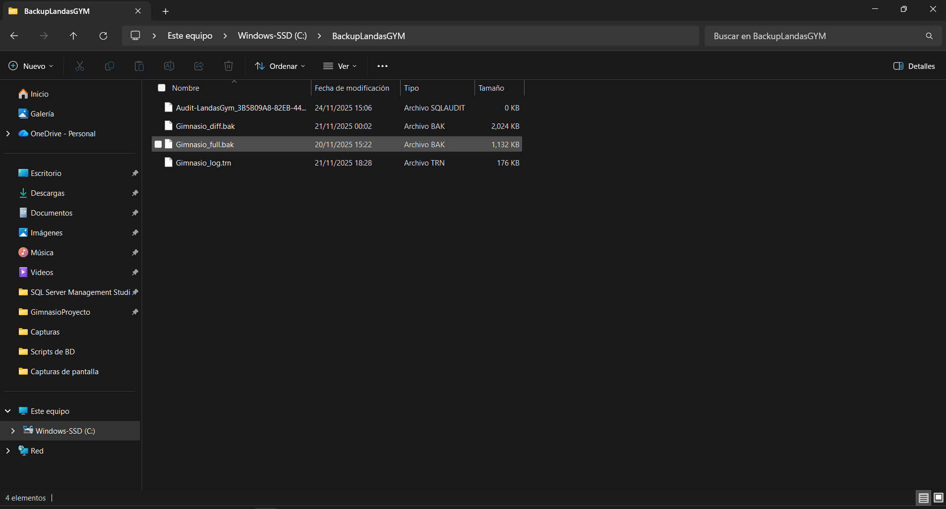
Tambien se creara un SQL-AuditSpecification que almacenara los intentos de ejecución y selección de los datos de la tabla Pagos, teniendo el nombre: “Informacion_Sensible”.
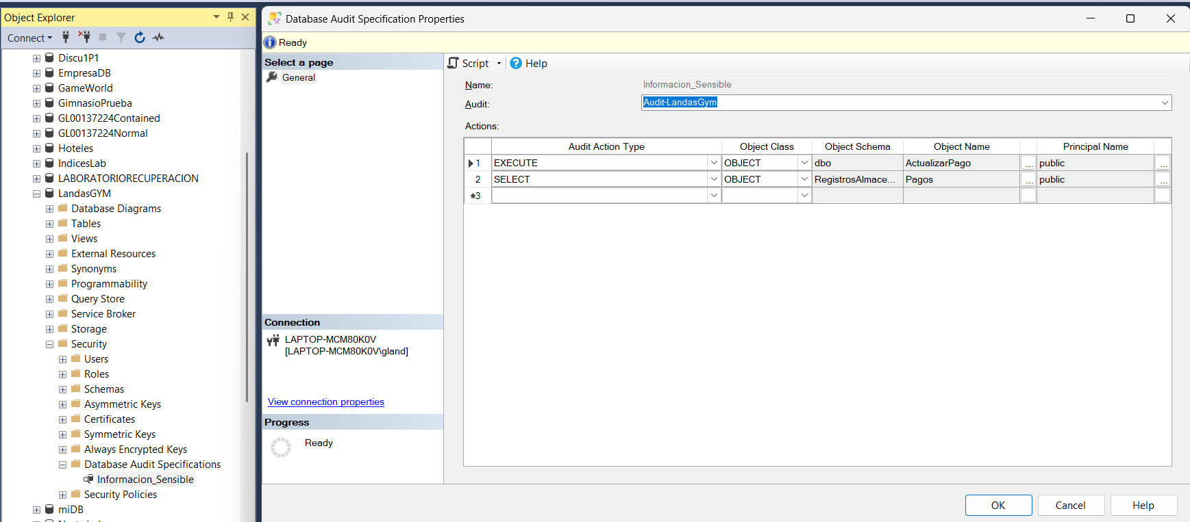

- Estrategia de Dimensionamiento, Respaldo y Recuperación
  - Estrategia de Dimensionamiento
La base de datos se diseñó para permitir el crecimiento con una mínima modificación estructural:
Tablas | Componentes | Bytes de tabla * Cantidad total de Datos
Gimnasio | INT [1], VARCHAR’S[(20 +2), (100 +2), (12 +2), (50 +2)] | Cantidad de Bytes:  194 * 12 = 2328  ~0.002 MB
Miembros | INT’S [1, 1], VARCHAR’S [(15 +2), (9 +2), (50 +2), (50 +2), (12 +2), (50 +2)], DATE[1] | Cantidad de Bytes:  209 * 3600 = 752400  ~0.717 MB
CategoriaMiembros | INT [1], VARCHAR’S [(20 +2), (20 +2), (15 +2)], DATE [1,1] | Cantidad de Bytes:  71 * 3600 = 255600  ~0.244 MB
Clases | INT [1,1,1], VARCHAR’S [(100+2), (50 +2)], TIME [1, 1] | Cantidad de Bytes:  176 * 600 = 105600  ~0.101 MB
Inscripciones | INT’S [1, 1, 1], DATE [1] | Cantidad de Bytes:  15 * 3600 = 54000  ~0.0515 MB
Utilerias | INT’S [1, 1], VARCHAR’S [(100 +2), (300 +2)], DATETIME [1] | Cantidad de Bytes:  420 * 800 = 336000  ~0.320 MB
Mantenimientos | INT’S [1, 1, 1], VARCHAR’S [(15 +2), (1000 +2)], DATE [1] | Cantidad de Bytes:  1034* 1000 = 1034000  ~0.986 MB
Pagos | INT’S[1, 1, 1], DECIMAL[(10, 2)], VARCHAR[(50 +2)] | Cantidad de Bytes:  73 * 3600 = 262800  ~0.251 MB
Pagos_Archivados | INT’S[1, 1, 1], DATE[1], DECIMAL[(10, 2)], VARCHAR[(50 +2), (100 +2)], DATETIME[1] | Cantidad de Bytes:  180 * 3600 = 648000  ~0.619 MB

El peso de nuestra base de datos es: 3,450,728 Bytes o bien 3.29 MB.
  - Plan de Respaldo y Recuperación
La estrategia de Respaldo y Recuperación (Backup y Restore) propuesta utiliza SQL Server Agent Jobs para garantizar la consistencia y la minimización de la pérdida de datos (RPO - Recovery Point Objective).
Tipo de respaldo | Frecuencia | Propósito
Full Backup (Toda la BD) | Semanal (Domingo a las 2 AM) | Proporciona una copia de toda la base de datos para la recuperación completa.
Differential Backup (Diferencial) | Dos veces al día (Cada 12 horas) | Solo respalda los cambios ocurridos desde el último Full Backup, reduciendo el tiempo y el espacio de almacenamiento.
Backup Log (Registro de transacciones) | Cuatro veces al día (Cada 6 horas) | Fundamental para la recuperación de puntos en el tiempo (Point-in-Time Recovery), minimizando la pérdida de datos (RPO) a solo unas horas de actividad.

Nuestro plan de recuperación consta de un RTO con máximo de 4 pasos y un mínimo de 2 pasos para la recuperación. Además de un RPO de al menos 6 horas de información perdida. Este método hibrido asegura una recuperación total de nuestra base de datos.

Horario | PLAN DE RESPALDO Y RECUPERACION DE DATOS SEMANAL
 | D | L | M | M | J | V | S
00:00 | DIFF | DIFF | DIFF | DIFF | DIFF | DIFF | DIFF
02:00 | FULL
06:00 | LOG | LOG | LOG | LOG | LOG | LOG | LOG
12:00 | DIFF-LOG | DIFF-LOG | DIFF-LOG | DIFF-LOG | DIFF-LOG | DIFF-LOG | DIFF-LOG
18:00 | LOG | LOG | LOG | LOG | LOG | LOG | LOG
24:00 | LOG | LOG | LOG | LOG | LOG | LOG | LOG
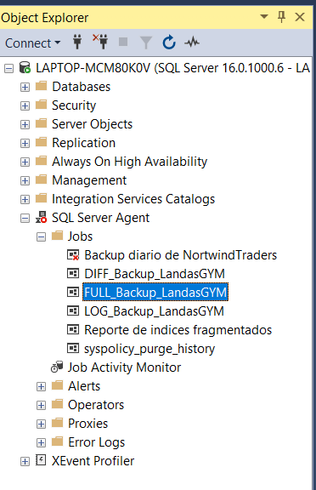
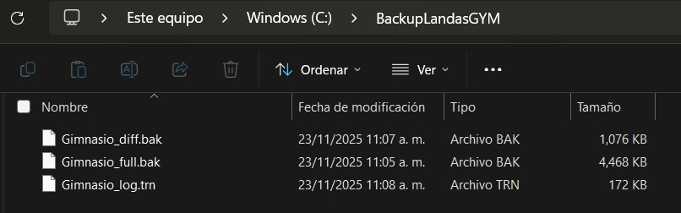
Evidencia de Backups y Jobs exitosos

  - Procedimiento de Recuperación
En caso de un fallo:
Paso | Acción requerida | Resultado Logrado
Restaurar Backup Full | Restaurar el último Backup Full Semanal (con la opción NORECOVERY). | Establece la línea base de datos con todos los datos hasta la fecha de ese respaldo, dejando la base de datos en estado de restauración.
Restaurar Backup Diferencial | Restaurar el último Backup Diferencial (con la opción NORECOVERY) que contenga todos los cambios hasta la noche anterior al fallo. | Aplica todos los cambios posteriores al Backup Full de manera eficiente, llevando la base de datos al estado de la noche anterior.
Aplicar Logs Transaccionales | Restaurar todos los Transaction Log Backups en secuencia, hasta el punto justo antes del momento del fallo (usando WITH RECOVERY en el último log o log restore). | Aplica las transacciones casi en tiempo real, logrando una recuperación hasta el punto en el tiempo (Point-in-Time Recovery), minimizando la pérdida de datos.
LINK’S:
Diagrama MER:
https://drive.google.com/file/d/1ZfDvsofaoWy6JtvYgWX2cgb8Liv_8kEM/view?usp=drive_link
Reporsitorio GitHub:
https://github.com/KanRenshaw45GALH/Proyecto_LandasGYM_ADB_EQUIPOR.git
Dashboard BI:
https://app.powerbi.com/groups/me/reports/dbfdf290-50f6-4873-8941-922305b6a66e/7b222426c474b2810318?experience=power-bi
Video Sinopsis Proyecto:
https://www.youtube.com/watch?v=SHQs8iTYImo
